BIOLOGICKÉ OXIDACE

Oxidace jako přenos elektronů – donor : akceptor

Směr přenosu – záležitost E (formálně E₀)

ΔG⁰ = - nF.Δ E⁰ ΔG = - nF.ΔE

E = E^{0’} + RT/nF . ln (a_{ox}/a_{red})

pojem E’ pro nestandartní podmínky

Význam oxidoredukčních pochodů v biochemii

- přeměna substrátů (často oxygenace, hydroxylace, syntézy)
- energetický význam – uvolňování resp. ukládání metabolicky využitelné energie

Enzymy skupiny oxidoreduktas – EC 1…

Názvosloví – donor:akceptor oxidoreduktasa

Triviální
- dehydrogenasy odebírají elektrony ze substrátu
- oxidasy předávají elektrony na kyslík (finální akceptor) – tvoří H₂O
- reduktasy (jiný akceptor)
- aerobní dehydrogenasy (přenos elektronů ze substrátu na kyslík) – tvoří H₂O₂
- peroxidasy
- oxygenasy (mono- a di-)

Pochody zajišťující transformaci a využívání energie

Jednoduchý pochod – jednostupňová oxidace – energie jako teplo

Složité systémy enzymů jako přenašečů elektronů – konverse energie na metabolicky využitelnou formu (typicky ATP, ale i jiné)

Dýchací řetězec – oxidace substrátů – přenos elektronů na finální akceptor (též řetězec přenosu elektronů)

Uspořádání přenašečů – sekvence dle E^{0’}

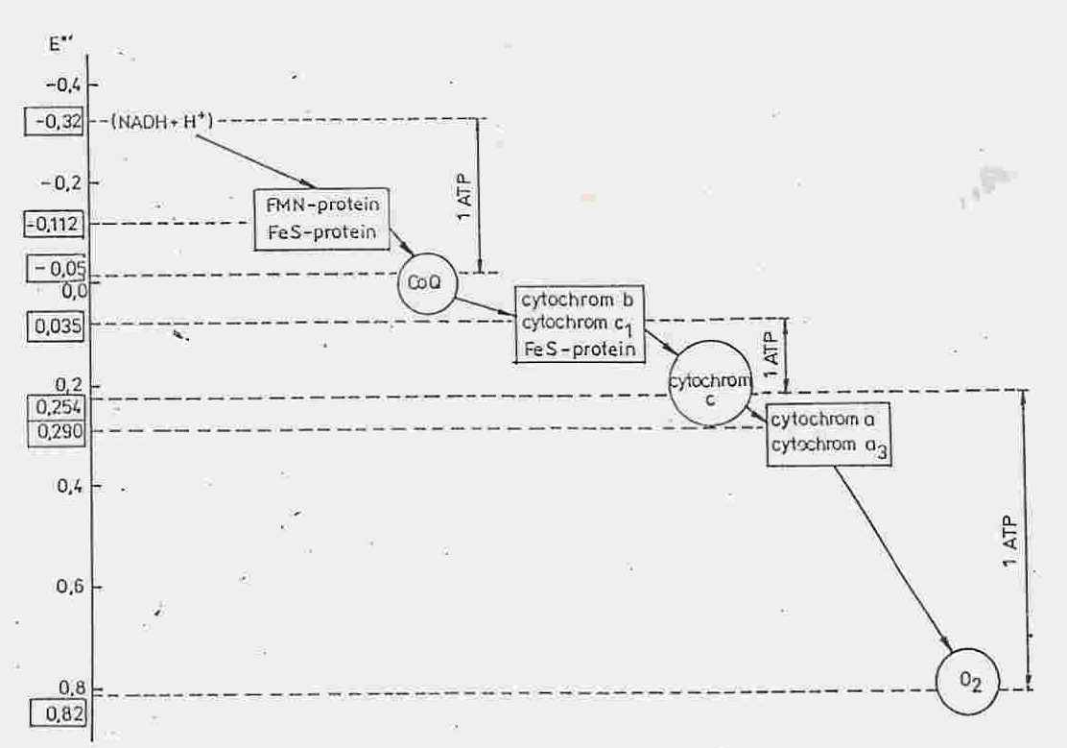

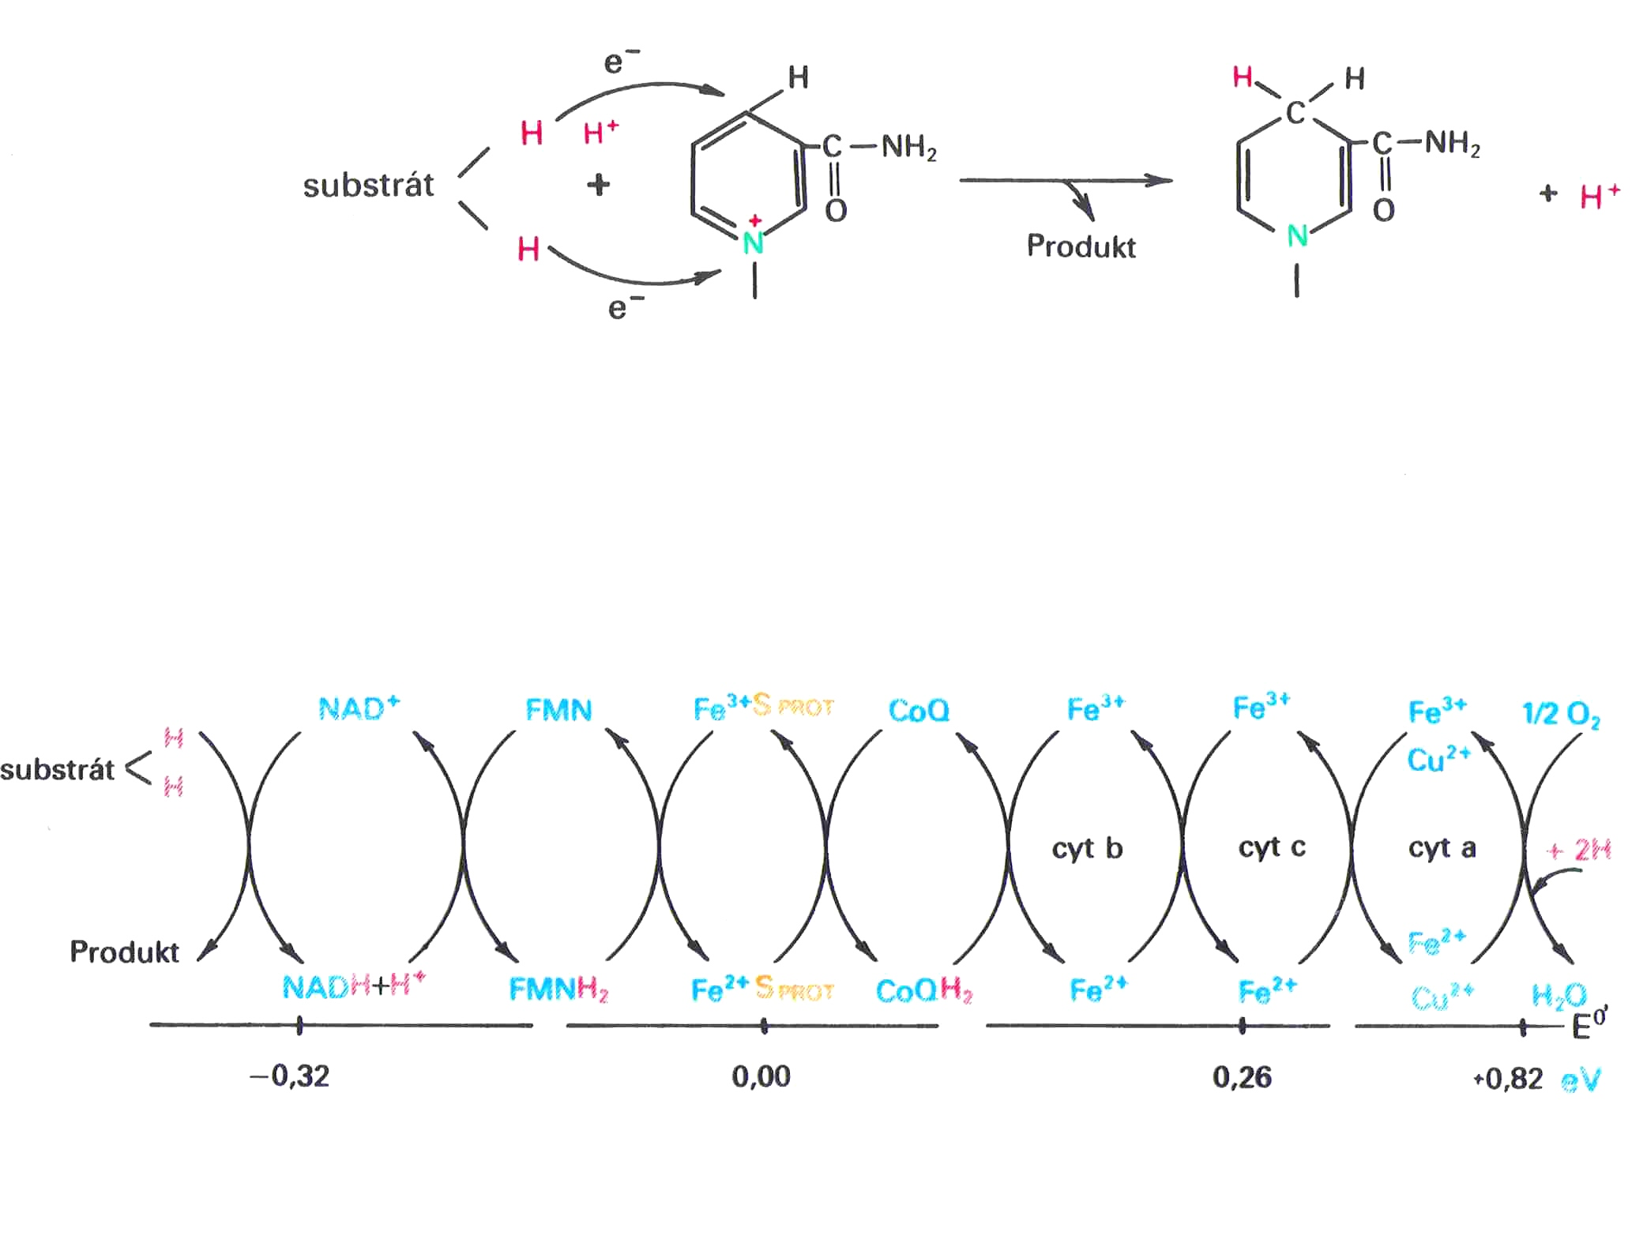

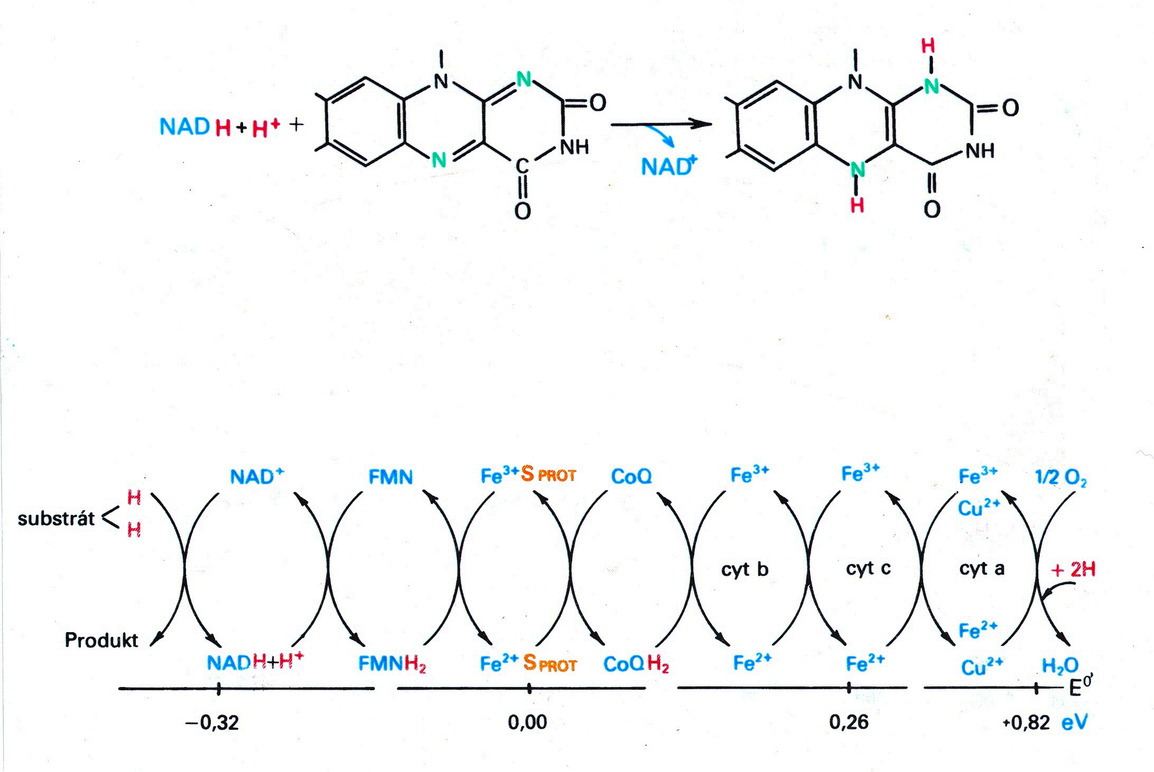

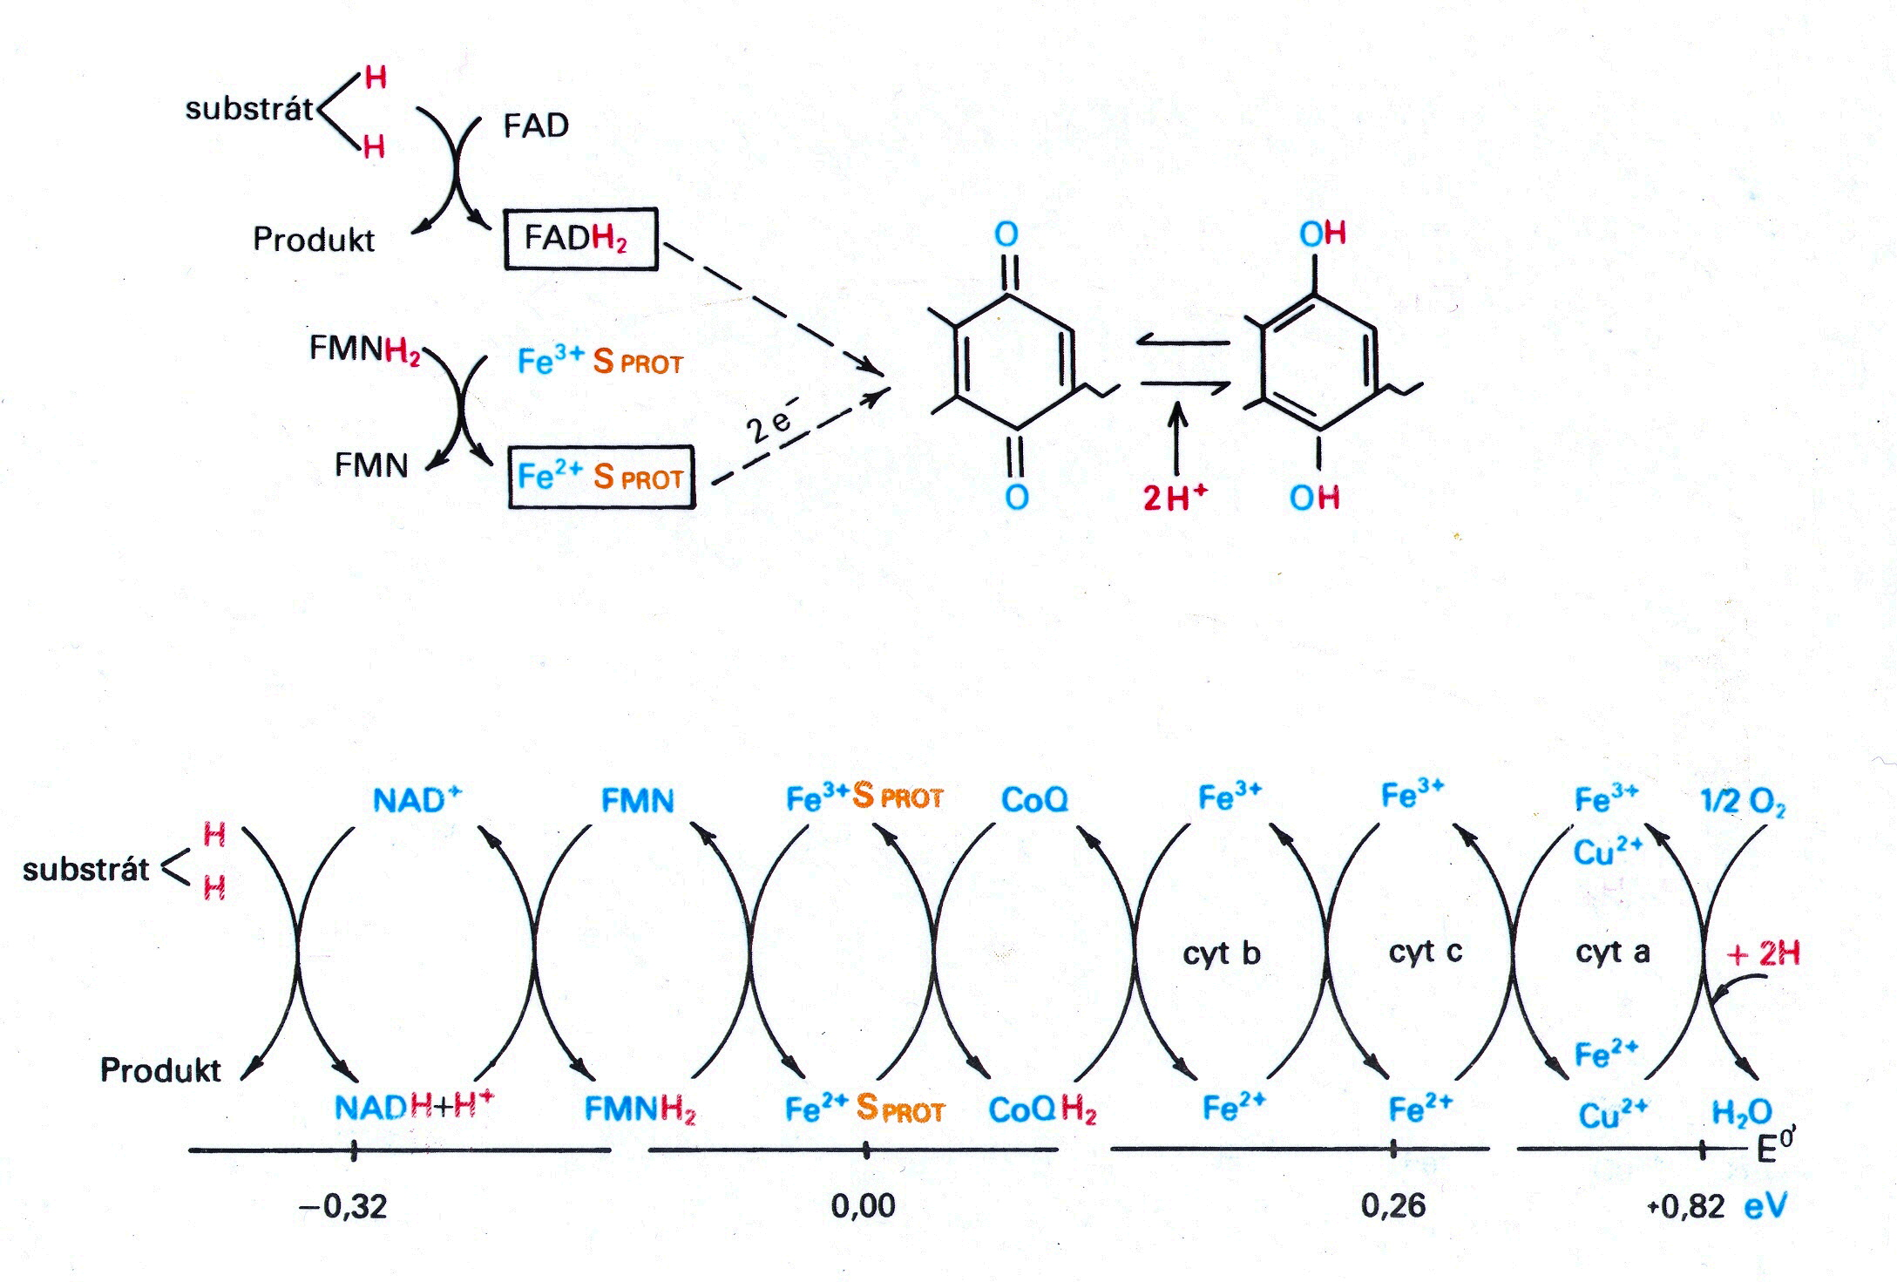

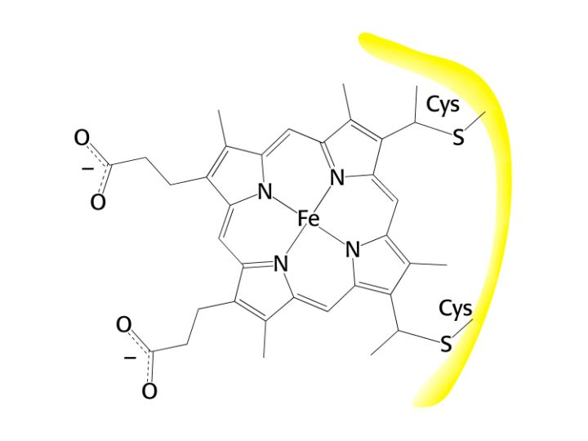

Organisace – komplexy v membráně (vnitřní mitochondriální, cytoplasmatická u prokaryont)

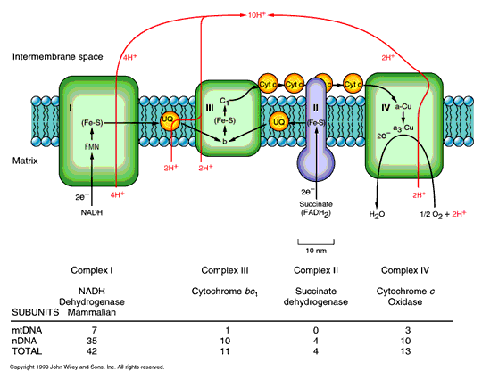

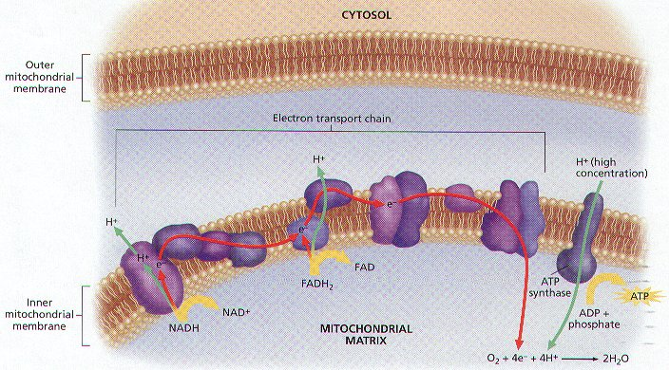

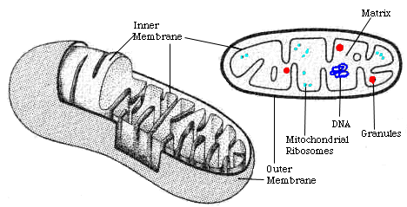

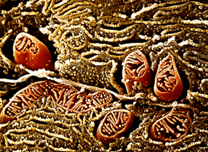

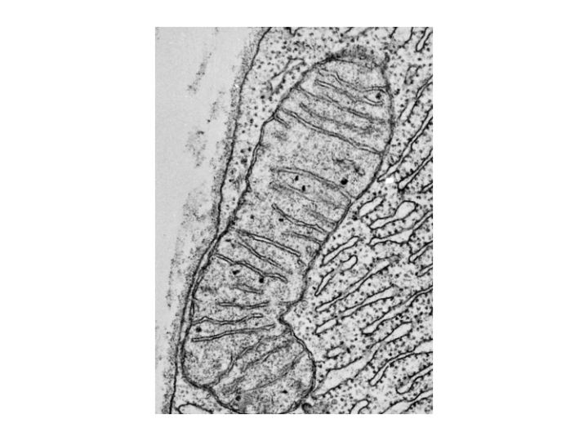

Konverse energie – spřažení oxidace a fosforylace ADP - tvorba ATP oxidační fosforylací

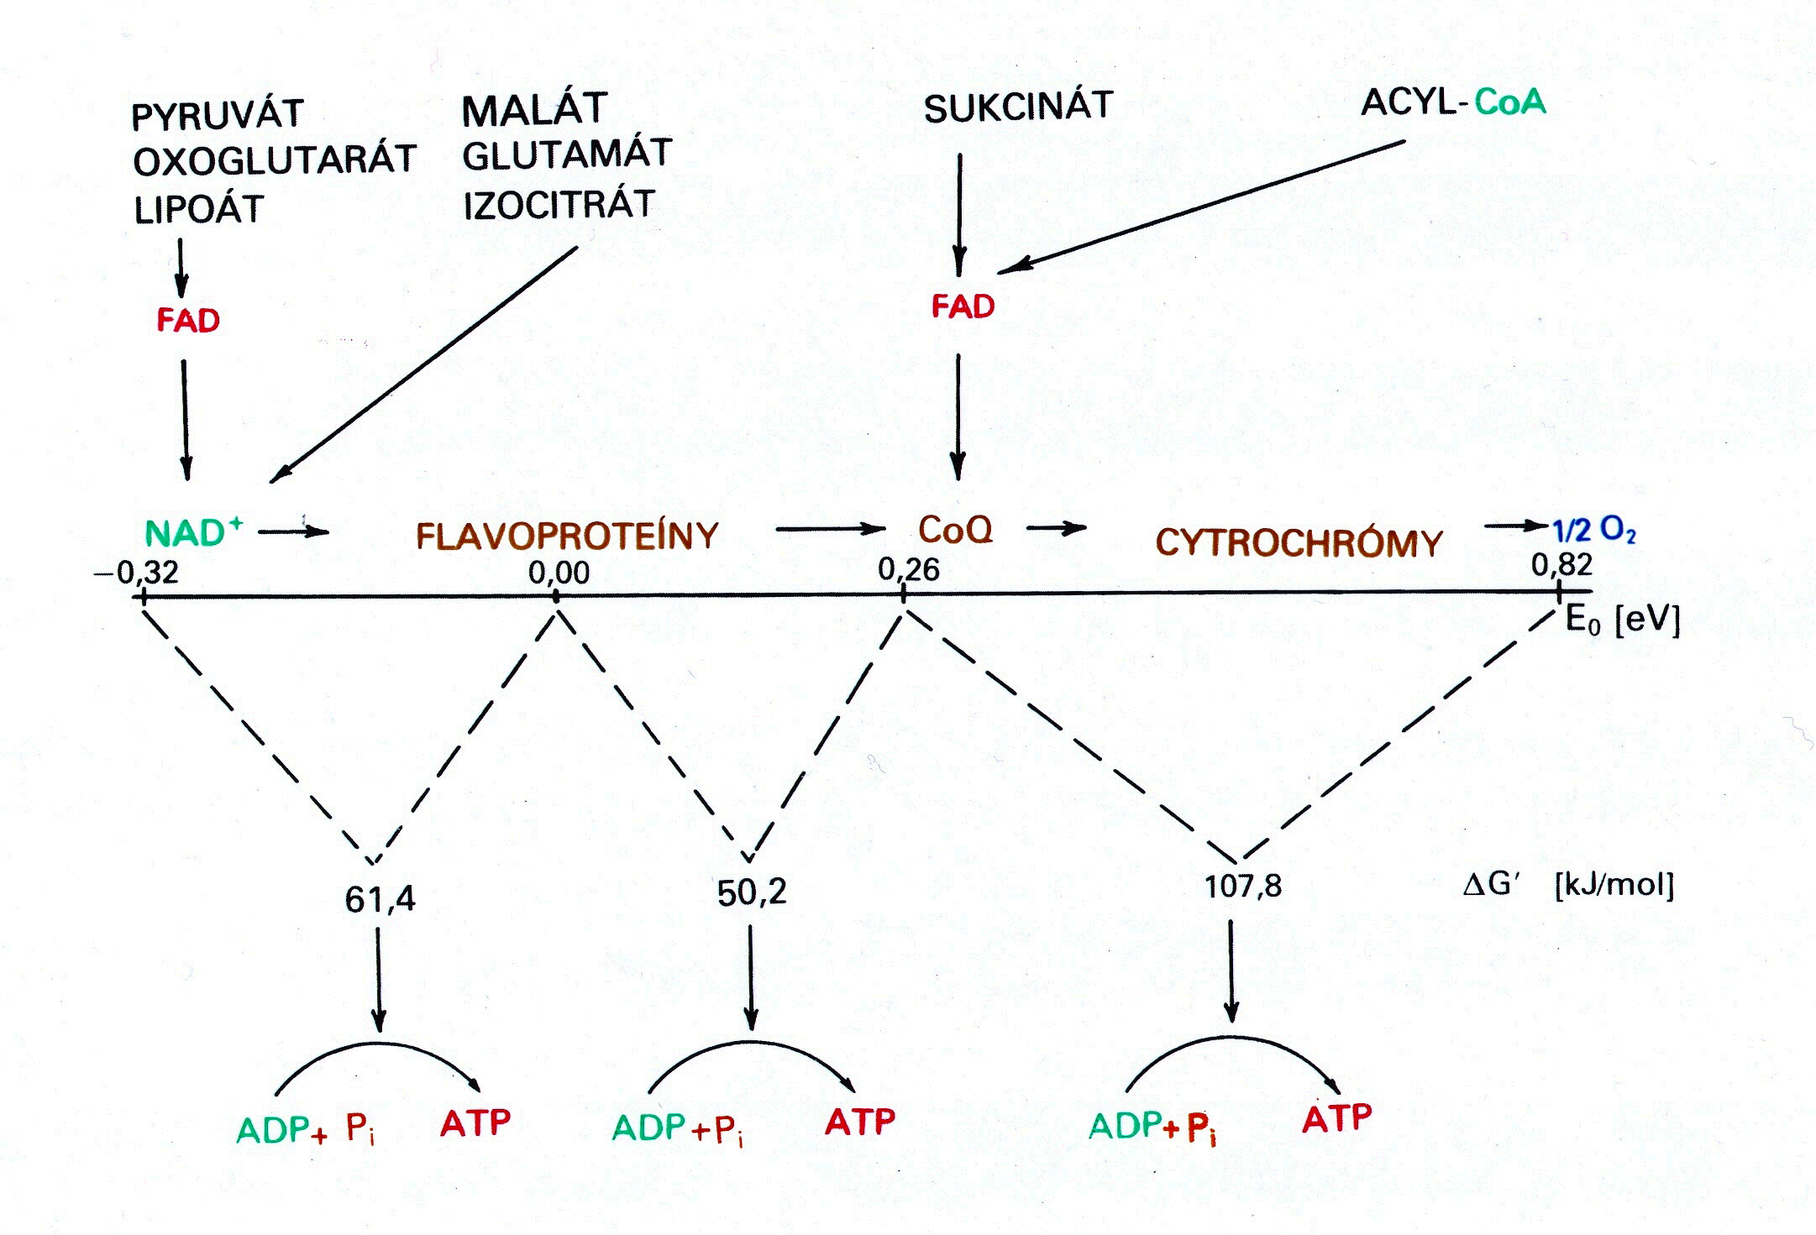

P/O kvocienty – experimentální průkaz

Teorie makroergického intermediátu

Chemiosmotická teorie – P. Mitchell (1961, Nc 1978)

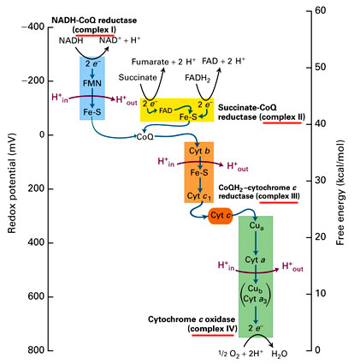

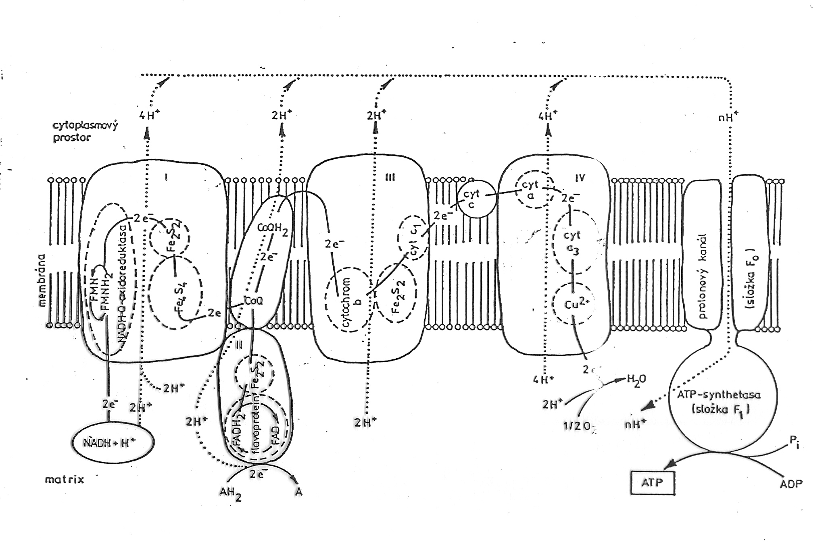

Gradient protonů jako forma energie
Protonmotivní síla – kvantitativní vyjádření této potenciální energie

Chemický potenciál gradientu látky ΔG = RT . ln (c_{i}/c_{o})
H⁺ ΔG = RT . ln ([H⁺]_{i}/([H⁺]_{o}) = - 2,3RT . (pH_{i}-pH_{o}) = 59mV . ΔpH

Elektrická energie přenosu iontu ΔG = nF.ΔΨ, u H⁺ n=1

Celkově ΔG = nF.ΔΨ - 2,3RT . ΔpH
Δp = ΔG/F Δp = ΔΨ - 0,059mV . ΔpH

ΔΨ = 0,17 ΔpH = 0,5 Δp = 0,20 V (85% + 15%)

Mechanismus vzniku – „chemické a pumpované protony“

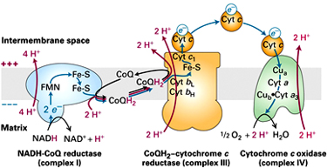

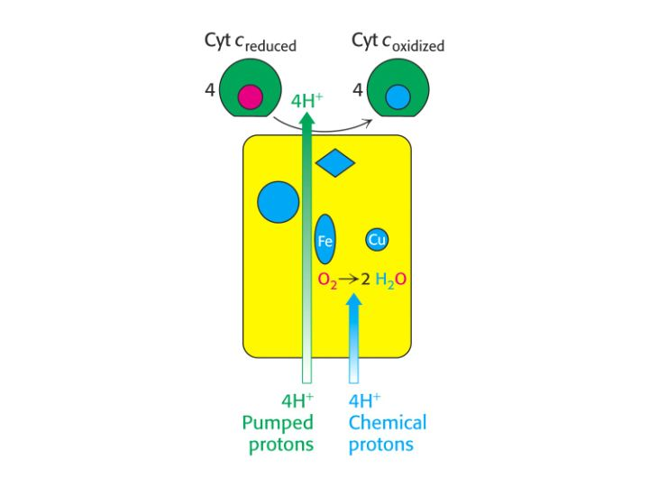

Využití
- osmotická práce (sekundární membránový transport)
- tvorba ATP

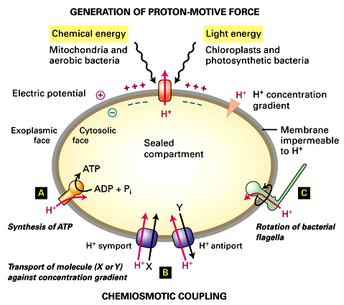

Komplex V – F_{o}F₁-ATPasa

Mechanismus – P.Boyer, J. Walker – Nc 1997

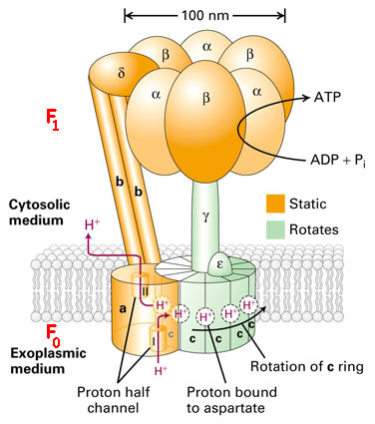

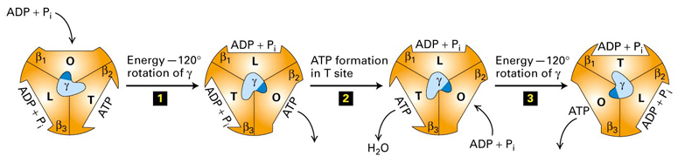
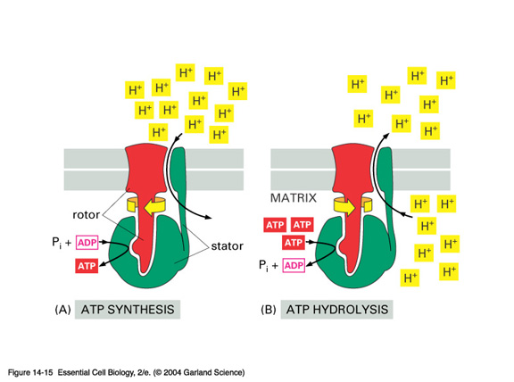

Vztah k cytoplasmě

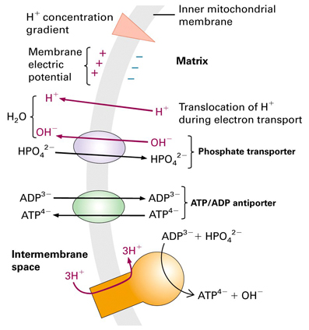

Respirační kontrola – regulace spotřeby substrátu

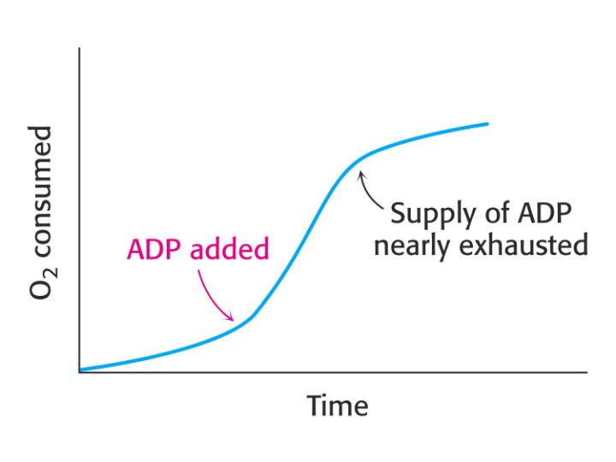

Umělé donory a akceptory elektronů

Inhibitory
- inhibitory transportu elektronů
- rozpojovače
- inhibitory H⁺-ATPasy

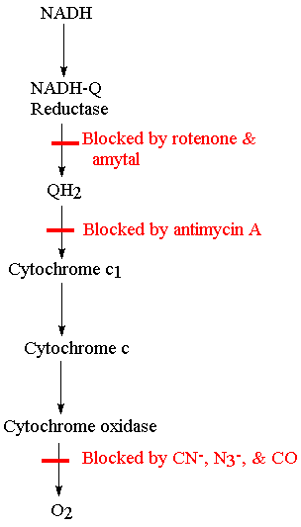
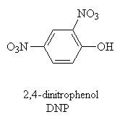

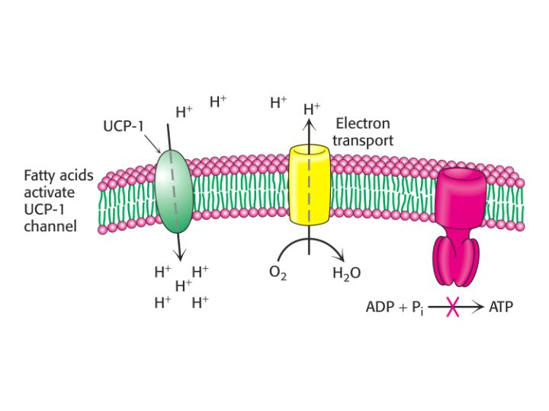

Alternativní respirace – finální akceptory jiné než kyslík (nitrátová, sulfátová aj.)

Anorganické donory elektronů (kovy, amoniak, síra)

Metanogeny

ROS

KONEC

